Università degli Studi della Repubblica di San Marino
Centro Universitario per la Formazione sulla Sicurezza - CUFS

Ciclo di seminari online

Febbraio - Maggio 2023

ORGANIZZAZIONE PER LA SICUREZZA E LA COOPERAZIONE IN EUROPA | 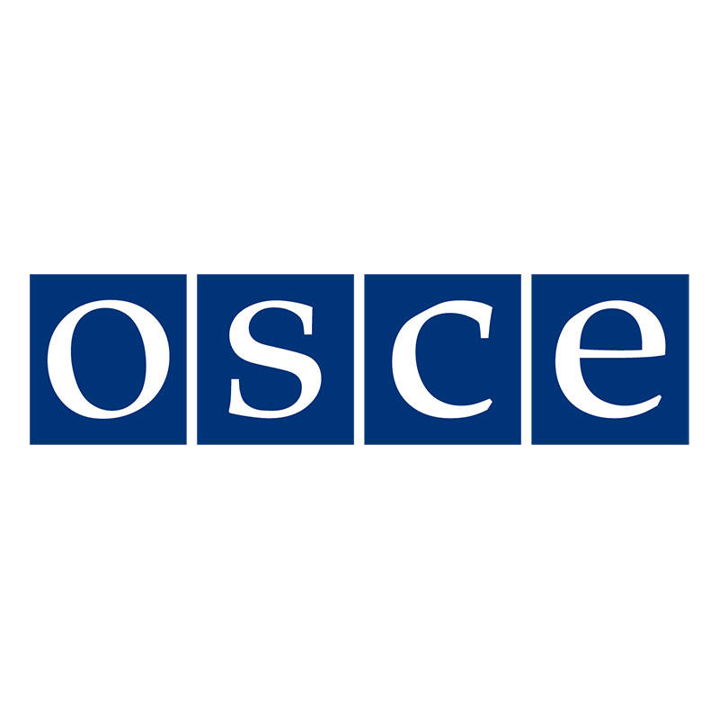 | Ciclo di seminari online  Febbraio - Maggio 2023
 | "THE ORGANIZATION FOR SECURITY AND CO-OPERATION IN EUROPE (OSCE)  AS A MODEL FOR MULTILATERAL REGIONAL DIPLOMACY” | Ciclo di seminari online  Febbraio - Maggio 2023

Online Cycle of Seminars

February - May 2023

Il ciclo di seminari online

dal 28 febbraio al 25 maggio 2023

L’Organizzazione per la Sicurezza e la Cooperazione in Europa – OSCE ha avviato una collaborazione con il mondo accademico europeo tesa a promuovere la conoscenza di questioni di sicurezza per Essa rilevanti, coinvolgendo studenti universitari motivati e avvalendosi di strumenti online per massimizzare il proprio raggio d'azione.  A tal fine, a partire dal mese di febbraio fino al mese di maggio 2023 (con cadenza settimanale), l’OSCE organizza un ciclo seminariale dedicato, erogato interamente online, avvalendosi di professionisti di settore per le attività di docenza e impiegando simulazioni e case study ad integrazione della didattica tradizionale.  Il ciclo di seminari è offerto agli studenti attualmente iscritti ad un corso di laurea e presuppone una buona conoscenza della lingua inglese. | 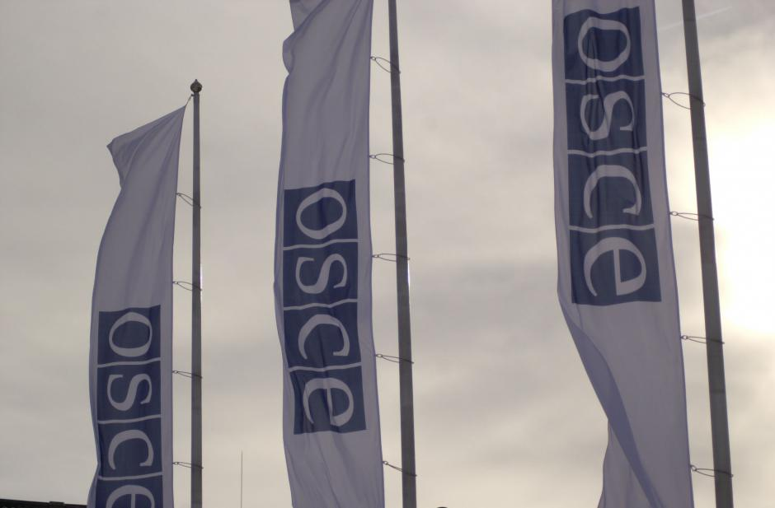

Il Centro Universitario per la Formazione sulla Sicurezza – CUFS è Punto di Contatto OSCE per il ciclo seminariale 2023

Obiettivi e Metodologia
Grazie ad un approccio pragmatico, il Ciclo Seminariale mira a favorire una migliore comprensione di aspetti e strumenti della diplomazia multilaterale, in relazione al lavoro dell'Organizzazione per la Sicurezza e la Cooperazione in Europa.  L'obiettivo finale è promuovere e sviluppare le capacità critiche dei partecipanti attraverso l'analisi di questioni concrete e attuali che interessano l'area dell'OSCE.  Il Ciclo Seminariale si articolerà in 10 sessioni di 2 ore ciascuna (1h di lezione frontale e 1h di case study - in entrambi i casi comprensivo di Q&A) e si baserà su un approccio didattico interattivo.  Tutti i seminari saranno erogati in lingua inglese, su piattaforma Webex. |  | Al termine della didattica, gli studenti dovranno aver acquisito le conoscenze e gli strumenti necessari per consentire loro di:  - riconoscere e comprendere le principali caratteristiche della diplomazia multilaterale regionale, in particolare nel contesto dell'OSCE;  - valutare e analizzare i diversi strumenti e approcci strategici previsti e attuati nell'ambito dell'OSCE;  - identificare e valutare i punti di forza e le carenze dell'OSCE nel campo delle relazioni internazionali e della geopolitica regionale.

Programma, Docenti e Materiali Didattici  I contenuti seminariali saranno incentrati sulle istituzioni dell'OSCE, sul loro funzionamento e sulle principali attività dell'Organizzazione.  I seminari saranno integrati da una serie di Casi Studio e Simulazioni relative ad attività specifiche.  I seminari saranno tenuti da Ambasciatori, Funzionari ed Esperti mentre Professori Universitari e Professionisti di settore eseguiranno i Case Study e le Simulazioni.  In ragione del formato dei seminari e della frequenza obbligatoria richiesta, testi e materiali saranno forniti durante il corso.  Contenuti  - Strumenti e procedure OSCE per la prevenzione dei conflitti  - L'Ufficio OSCE per le istituzioni democratiche e i diritti umani (ODIHR) e la dimensione umana  - La lotta contro le minacce transnazionali  - La seconda dimensione dell'OSCE: economica e attività ambientali  - Il partenariato mediterraneo per la cooperazione dell'OSCE  - L'Assemblea parlamentare dell'OSCE  Modalità di Ammissione  Il Centro Universitario per la Formazione sulla Sicurezza - CUFS è designato quale Punto di Contatto per il Ciclo di Seminari OSCE 2023 e potrà segnalare per l’ammissione alle attività didattiche fino a 6 nominativi, da selezionare tra studenti potenzialmente interessati.  La partecipazione è interamente gratuita.  La selezione, a giudizio insindacabile del CUFS, avverrà esaminando i CV inviati dagli interessati, entro e non oltre il giorno 10 Febbraio 2023, ai seguenti indirizzi mail  roberto.mugavero@unirsm.sm  elga.marvelli@unirsm.sm   | 


